Poznámky pre 8.roč.
Napíšte si poznámky do zošitov

Literatúra faktu
- tvoria ju texty, ktoré majú predovšetkým poznávaciu funkciu.
- Autori spracúvajú vedecké objavy, historické udalosti a iné fakty tak, aby u čitateľa vyvolali určitý estetický zážitok.
- O tom, či niektoré dielo patrí, prípadne nepatrí do literatúry faktu, rozhoduje v prvom rade ich funkcia.
Erik Newth
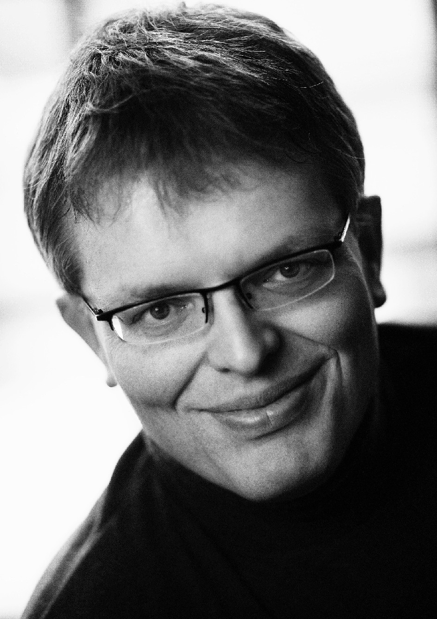 - nórsky astrofyzik, pôsobí na univerzite v Oslo
- spisovateľ literatúry faktu pre deti a mládež
- za svoje detské knihy získal cenu – Brage (nórska literárna cena)

Všetko sa skladá z atómov

- úryvok je z knihy: Hľadanie pravdy
- Kniha získala viaceré ocenenia a bola preložená do 11 jazykov
- má 31 stručných kapitol (159 strán), zahŕňa postupne poznatky ľudskej civilizácie od praveku až po súčasnosť
- niektoré kapitoly: Všetko je z vody, Všetko sa skladá z atómov, Praktickí filozofi, Algebra a alchymisti,Veľký strom života, Kvantová fyzika, Nekonečný vesmír, Veľká knižnica v nás, Tajomstvo života a iné....

